Реализация проекта в подготовительной группе, посвященного творчеству А.С. Пушкина
Тема проекта: «По сказкам Пушкина»
Автор: Дюкова А. В. , воспитатель МБДОУ №1 «Светлячок».
Участники проекта: дети подготовительной группы, родители воспитанников, музыкальный руководитель.
Актуальность проекта: День рождения Александра Сергеевича Пушкина – памятная дата. Недостаточные, малочисленные знания детей о сказках А. С. Пушкина. Анализ бесед с родителями показал, что лишь малая часть последних читают ребятам сказки А.С. Пушкина, считая их недоступными пониманию детей дошкольного возраста. И не думают, что благодаря изучению творчества великого русского поэта у детей появится стремления к постоянному общению с книгой, способствующие возникновению интереса к изучению творчества других писателей. Ведь сказка - это благоприятный и ничем незаменимый источник нравственного воспитания детей, так как в ней отражена вся реальная жизнь со злом и добром, счастьем и горем.
Вид проекта: познавательно-творческий, групповой
Сроки реализации проекта: две недели (с 21.01 по 9.02)
Участники проекта: дети подготовительной группы, родители воспитанников, педагоги.
Цель проекта: создание условий для приобщения детей старшего дошкольного возраста к русской классической литературе посредством знакомства с творчеством А.С. Пушкина.
Задачи проекта:
- Обобщать и расширять представления детей и родителей о жизни и творчестве А.С. Пушкина
- развивать элементы творчества, учить использовать прочитанное в других видах деятельности.
- воспитывать умение слушать, понимать и воспринимать литературные произведения, эмоционально откликаться на прочитанное;
- воспитывать нравственные качества: чувство сострадания, сопереживания, уважение к старшим, заботу о младших
Методы и формы, направленные на реализацию задач проекта: экскурсия в детскую библиотеку, выставка, конкурс стихов «А.С. Пушкину посвящается…», образовательная деятельность, чтение художественной литературы, творческая деятельность, игровая деятельность, прослушивание музыкальных произведений, просмотр мультфильмов. Викторина.
Результаты проекта:
- Развитие интереса к творчеству А.С. Пушкина, к русской литературе.
- содействие у детей познавательной активности, творческих способностей, эмоциональной отзывчивости.
-совершенствование звукопроизношения, выразительности и связной речи детей.
-достижение взаимопонимания и сотрудничества между детьми и родителями, педагогами и родителями, укрепление семейных связей.
I этап – предварительный:
- Подбор аудио и видео материала по произведениям А.С. Пушкина, оформление презентации по биографии автора и викторины по сказкам поэта;
- Выявление первоначальных знаний детей о знании сказок А.С. Пушкина
- Информация для родителей о предстоящем проекте. Консультация для родителей: «Воспитание сказкой».
-Подготовка конспектов образовательной деятельности.
II этап – основной:
Мероприятия, направленные на реализацию основного этапа проекта
1.«Поговорим о Пушкине». Образовательная деятельность по формированию целостной картины мира
Цель: познакомить детей с жизнью великого русского поэта.

2.«А.С.Пушкин в творчестве русских композиторов». Прослушивание музыкальных произведений: “Три чуда: Белка, Богатыри, Царевна Лебедь”; “Полет шмеля”; “Океан море” Н. Римского-Корсакова; “Аквариум”, “Лебедь”, “Танец Золотой рыбки”
3.«Наши любимые сказки». Чтение художественной литературы с родителями, воспитателями в доу.

Цель: приобщать детей к чтению классической литературы; развивать традиции семейного чтения, умения внимательно слушать, размышлять, отвечать на вопросы. Формировать умение понимать главную идею сказки, правильно оценивать поступки героев.
4.«Октябрь уж наступил». Разучивание стихов А.С. Пушкина
Цель: знакомить со стихами великого поэта, продолжать учить читать выразительно, с интонациями читать стихи.
5.«Уж небо осенью дышало». Рисование
Цель: учить рисовать пейзаж, передавая характерные особенности ранней золотой осени
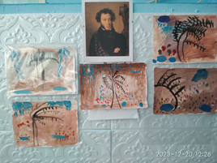
6. «Ель растёт перед дворцом» Аппликация елочка для белочки. Цель: Продолжать учить составлять композицию по мотивам сказки, закреплять умение вырезывать разнообразные предметы, используя знакомые приемы.
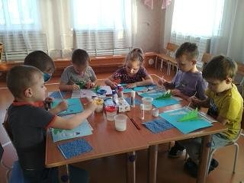

8«Дворец для белочки». Конструирование.
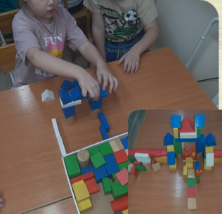

9.«Белка, там живет ручная». Лепка Цель: продолжать учить детей изображать в лепке образ сказочного персонажа, добиваться выразительности образа белки, передавая ее форму, величину, строение, пропорции.

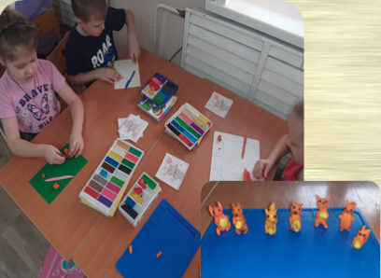
10.«Петушок». Пластинграфия.
Цель: формировать умения работать в технике пластилинографии, развивать мелкую моторику.

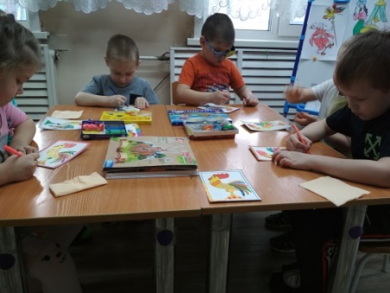
11.«У лукоморья дуб зеленый». Сюжетная аппликация (коллективная) Цель: учить создавать композицию по мотивам произведения, работать с использованием шаблонов

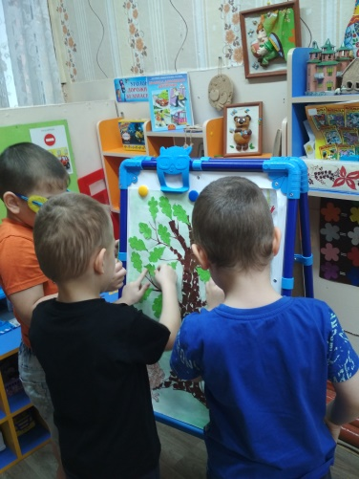
12.«Царевна Лебедь». Нетрадиционная техника аппликации.
Цель: Учить создавать образ Царевны-Лебеди, используя комочки салфеток с элементами обрывной аппликации.
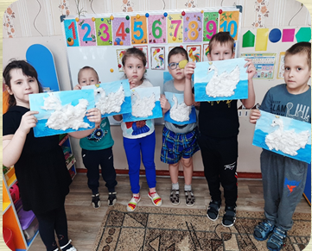

13.«Что за прелесть эти сказки! Выставка детских работ по сказкам
А.С Пушкина». Цель: учить создавать иллюстрации к прочитанным произведениям, формировать интерес к классической литературе
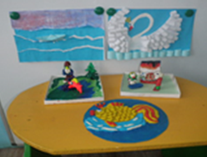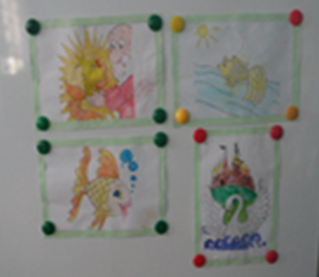

14.«По сказкам А.С.Пушкина». Дидактические игры
1. «Какой сказочный герой лишний».
2. «Найди предметы из сказок Пушкина»
3. «Узнай героя по описанию»
4. «Собери и назови».
Цель: продолжать знакомство с творчеством А.С. Пушкина, учить узнавать его произведения, иллюстрации к его произведениям
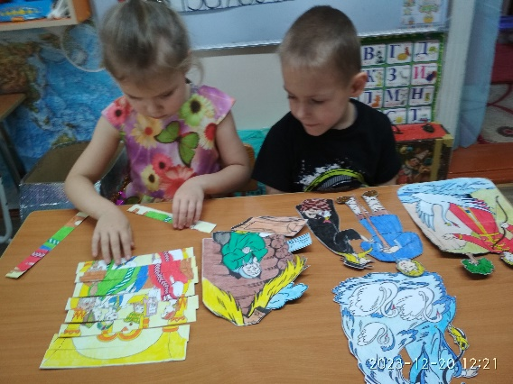
15.«Три девицы под окном». Театрализация
Цель: воспитывать интерес к художественной литературе, развивать умение создавать выразительный образ, имитировать характерные действия персонажей

18. «Мой Пушкин, мой поэт!». Альбом детского творчества. Цель: систематизировать работы по проекту, создать книгу иллюстраций к произведениям поэта
III этап – заключительный:
- Организация викторины по сказкам Александра Сергеевича Пушкина;
- Создание альбома “Сказки Ученого Кота” с рисунками детей к различным сказкам А. С. Пушкина.
- Пополнение видеотеки и библиотеки в группе произведениями по творчеству Пушкина.
На протяжении всего периода проекта были созданы условия для развития у детей и родителей интереса к творчеству А. С. Пушкина. Дети были увлечены сказками Пушкина, в которых они узнавали героев и сюжеты, изображая их при помощи красок, лепки и аппликаций. Изменение предметно-пространственной среды, использование многообразия форм работы с детьми и родителями позволило создать творческую, эмоциональную атмосферу для заключительного этапа проекта по созданию альбома детских работ по сказкам поэта и викторины.

